
EFEMÉRIDES DEL MES DE JULIO
9 DE JULIO
DÍA DE LA INDEPENDENCIA

Averigua en libros o internet:
- ¿Qué se celebra el 9 de Julio en nuestro país?
El 9 de julio de 1816 reunidos en la ciudad de San Miguel de Tucumán en Congreso General Constituyente se firmó el Acta de la Independencia.

- ¿En qué año se firmó la Independencia?
El acta de la independencia se firmó el 9 de julio de 1816 en un contexto sumamente complejo para el proyecto independentista, tanto en el plano internacional como local.
- ¿Qué sucedió en la Asamblea de 1813?
El 31 de enero de 1813 se inauguró la Asamblea General, con el propósito de lograr la emancipación y redactar la Constitución del Estado de las Provincias Unidas. La abolición de la esclavitud, la igualdad indígena y la prohibición de torturas y tormentos son algunos de los principios fundamentales que nos legó.
- ¿Quiénes se reunieron en San Miguel de Tucumán?
El primer grupo estuvo integrado por Güemes, Belgrano, los diputados de Córdoba (Cabrera, Corro y Salguero de Cabrera), los diputados de Salta y el diputado de Cuyo Fray Justo, el más independiente de su provincia y que actuaba fuera de la órbita de San Martín. Estos mocionaron por la permanencia en Tucumán.

- ¿Para qué se declaró de la Independencia?
La Declaración de Independencia de la Argentina fue una decisión tomada el martes 9 de julio de 1816 por el Congreso de Tucumán, por la cual declaró la formal ruptura de los vínculos de dependencia política de las Provincias Unidas del Río de la Plata con la monarquía española.

- ¿Qué significa para vos la Independencia?

Para mí la independencia es ser autónomo y valerse uno mismo sin tener que depender del otro.
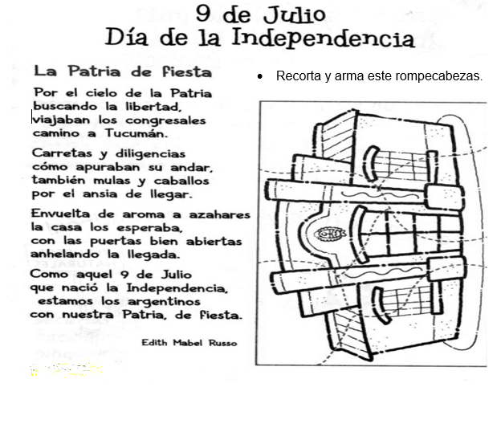
- Lee el texto y luego responde

- ¿Hacia dónde viajaron los congresales?
Viajaban hacia la provincia de Tucumán.
B- ¿Qué medios de transportes usaron?
Usaron carretas las cuales las tiraban las mulas y caballos.
C- ¿Qué buscaban para nuestra Patria?
Buscaban la libertad de nuestra patria.



